2012年经济学辅修双学位毕业生（校外）去向统计结果

总体情况：
2012年共有158名校外经济学双学位同学通过毕业审核。从2012年7月至2012年12月19日，共有144名同学填写毕业去向，其中64人（44%）选择工作，80人（56%）选择继续学习。
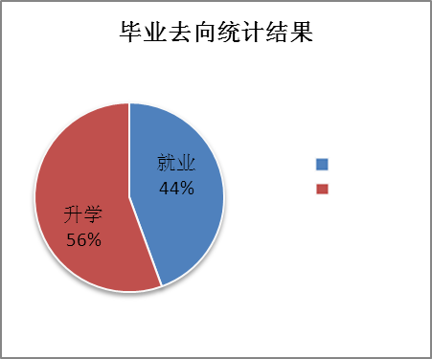
64人
80人
总计 144人
图1 总体情况分布

就业情况：
在选择工作的64位同学中，有37人（58%）从事与经济相关工作，14人（22%）从事与本专业相关工作，13人（20%）从事其它工作。
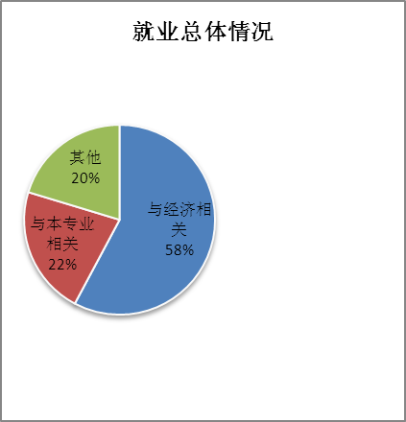图2 就业情况分布
37人
14人
13人
总计 64人

升学情况：
在选择继续学习的80位同学中，有22人（27%）攻读与经济相关专业，50人（63%）攻读与本专业相关专业，8人（10%）攻读其它专业。
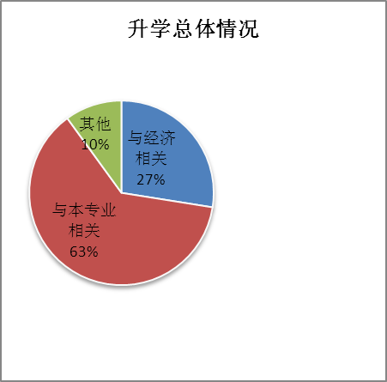图3 升学情况分布
22人
50人
8人
总计80人

在继续学习的80位同学中，有47人（59%）在内地学习，33人（41%）在港澳台或国外学习。

内地攻读：
在内地攻读的47人中，有8人（17%）攻读与经济相关专业，34人（72%）攻读与本专业相关专业，5人（11%）攻读其它专业。

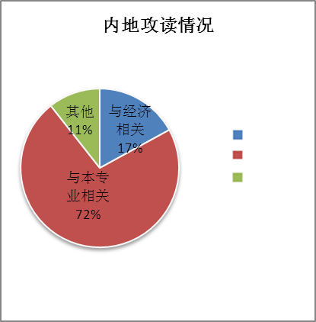图4 内地升学分布
8人
34人
5人
总计 47人

港澳台和国外攻读：
在港澳台和国外学习的33人中，有14人（42%）攻读与经济相关专业，16人（49%）攻读与本专业相关专业，3人（9%）攻读其它专业。
图5 港澳台和国外升学分布
14人
16人
3人
总计 33人

